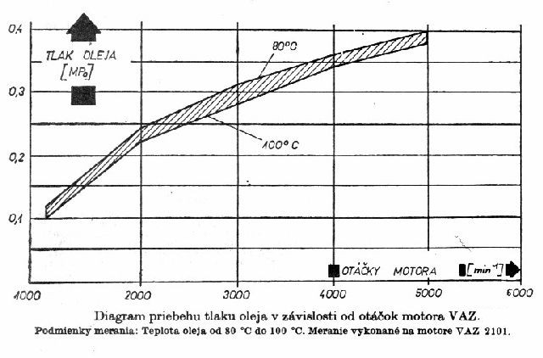

Snímač tlaku lze velmi snadno překontrolovat. Napojí se na hadici od kompresoru se zásobníkem, kde je cca 8 Bar tlaku. Ohmmetr připojený na kontakt čidla a jeho obal musí ukázat nulu (zkrat).
Potom se tlak nechá pomalu ucházet a sleduje se údaj ohmmetru.
Tabulka pro kontrolu čidla vypadá takto:
Tlak 8 Bar = 0 Ohm
Tlak 6 Bar = 55 až 75 Ohm
Tlak 4 Bar = 100 až 130 Ohm
Tlak 0 Bar (čidlo v klidu) = 290 až 320 Ohm
Budík se poté kontroluje tak, že místo připojení k čidlu na bloku motoru se připojí rezistor o stejných hodnotách jako udává tabulka. Údaj budíku musí souhlasit s hodnotami v tabulce. V praxi to tedy vypadá takto:
Odpor rezistoru 0 Ohm (zkrat na kostru) = 8 Bar (ručička v pravém konci ukazatele)
Odpor rezistoru 68 Ohm = 6 Bar
Odpor rezistoru 120 Ohm = 4 Bar (ručička kolmo)
Odpor rezistoru 300 Ohm = 0 Bar (ručička v levém konci stupnice).

